

Cahier des charges Groupe N°7 2018-M1INFO

Développement d’une interface de quantification des mouvements verticaux de la surface terrestre à destination des géo-scientifiques

Valentin LION, Léonhard DESHAYES, Valentin DEBONNE, William BERARD

Sommaire
I.Contexte et Objectifs 3
II.Fonctionnalités 3
1Ouvrir un projet 3
2Enregistrer le projet 3
3Ajouter un point 3
4Importer les données de niveau marin global 3
5Importer / Exporter une carte 3
6Supprimer un point 3
7Gérer un point 3
8Choisir une carte à afficher 4
9Exporter les données calculées 4
III.Contraintes 4
IV.Cas d'utilisation 4
V.User stories 5
VI.Scénarios nominaux 5
VII.Maquette de l’interface graphique 7
VIII.Livrables 7

Contexte et Objectifs

Le but du projet est de développer une application permettant de calculer les mouvements verticaux de la surface terrestre à des points géographiques donnés à partir de données relevées sur le terrain pour répondre au besoin de chercheurs en géologie. Elle devra également afficher ces points géographiques sur une carte fournie par l'utilisateur.

Fonctionnalités

Ouvrir un projet
L’utilisateur peut choisir un projet à ouvrir en le sélectionnant manuellement via l'explorateur de fichiers, ou bien en choisissant un projet récent.

Enregistrer le projet
L’utilisateur peut enregistrer le projet en cours ou l’enregistrer sous un autre nom ou dans un autre emplacement.

Ajouter un point
L’utilisateur a la possibilité de rentrer les différentes variables nécessaires pour calculer le mouvement vertical de points situés à certaines coordonnées géographiques. Il peut aussi importer une liste de points en choisissant un tableau Excel.

Importer les données de niveau marin global
L'utilisateur peut importer les données de niveau marin global nécessaire aux calculs des mouvements verticaux.

Importer / Exporter une carte
L'utilisateur peut importer une carte de format GeoTIFF afin de contenir les points géographiques. Il peut également exporter une capture d'écran de la carte affichée actuellement avec ses points associés sous format PNG.

Supprimer un point
L’utilisateur peut supprimer un point. Celui-ci ne sera plus visible sur la carte actuelle.

Gérer un point
L’utilisateur peut effectuer différentes opérations sur les points comme le cacher ou le rendre visible.

Choisir une carte à afficher
L’utilisateur choisit sur quelle carte il se place pour visualiser ou gérer les différents points.

Exporter les données calculées
L’utilisateur peut exporter les données calculées pour les partager avec d’autres utilisateurs.

Contraintes
La principale contrainte du projet est d'avoir un logiciel «user-friendly» (clair et précis).

Cas d'utilisation

Il n'y a qu'un seul acteur qui est l'utilisateur. Il peut importer des données, calculer les mouvements verticaux et afficher les données et résultats des calculs sur une carte. Ces différentes actions sont décrites ci-dessous.

Importer des données :
L'utilisateur peut importer plusieurs données, soit une carte sous format geoTIFF afin de pouvoir afficher les points, soit les données d'un ou plusieurs points à l'aide d'un fichier Excel ou en entrant les données en brut. Il pourra également importer les données de niveau marin global nécessaires pour le calcul des mouvements verticaux.

Calculer les mouvements verticaux :
L'utilisateur doit pouvoir calculer les mouvement verticaux d'un point géographique donné. Ces mouvements seront calculés pour chacune des différentes méthodes.

Afficher les données sur une carte :
L'utilisateur doit pouvoir voir les points affichés sur la carte à laquelle ils sont associés.

User stories
Les phrases ci-dessous représentes les User stories du système (description simple et compréhensible d’une fonctionnalité).
- En tant qu'utilisateur, je veux pouvoir importer des données (niveau marin global, carte, points géographiques) afin de pouvoir connaître les mouvements verticaux de chaque points.
- En tant qu'utilisateur, je veux voir l'affichage des points sur une carte afin de pouvoir les sélectionner plus facilement.
- En tant qu'utilisateur, je veux voir l'affichage des données de chaque points afin de pouvoir comparer ceux-ci plus facilement.
- En tant qu'utilisateur, je veux pouvoir enregistrer les données afin d'y avoir accès par la suite sans avoir à les réimporter.
- En tant qu'utilisateur, je veux pouvoir calculer les incertitudes des calculs afin de connaître leurs erreurs associées.
- En tant qu'utilisateur, je veux avoir une échelle de la carte afin de mieux visualiser l'espacement réel entre chaque point géographique.
- En tant qu'utilisateur, je veux pouvoir consulter un tutoriel afin de savoir comment fonctionne le logiciel sans avoir à consulter le manuel.
- En tant qu'utilisateur, je veux pouvoir exporter les données (cartes, calculs) afin de pouvoir échanger plus facilement avec d'autres utilisateurs.
- En tant qu'utilisateur, je veux pouvoir me déplacer sur la carte afin de mieux voir les grandes cartes.
- En tant qu'utilisateur, je veux pouvoir calculer les mouvements verticaux avec plusieurs méthodes de calcul différentes afin de comparer ces différentes méthodes.

Scénarios nominaux

Scénario 1 : Fournir des données :
Prérequis : Les données de niveau marin global doivent avoir été importées.
- L’utilisateur choisit d'importer des données de points à traiter.
- Le système propose à l’utilisateur les choix suivants : Entrer des données à la main, fournir un fichier .xls.
- L’utilisateur choisit de fournir un fichier .xls.
- Le système ouvre l’explorateur de fichiers pour que l’utilisateur donne le chemin du fichier.
- L’utilisateur fournit le chemin vers le fichier .xls contenant les différentes données.

Scénario alternatif :
- L'utilisateur choisit d'entrer les données à la main.
- Le système affiche une fenêtre permettant d'entrer les données d'un ou plusieurs points.

Suite pour le scénario et scénario alternatif :
- Le système calcule les mouvements verticaux associés au point et ajoute ce point à la carte actuelle.

Scénario 2 : Accéder aux informations d'un point d'une carte :
Prérequis : Le point doit avoir été importé.
- L'utilisateur sélectionne la carte où le point est présent parmi les cartes disponibles.
- Il sélectionne le point sur la carte ou dans l'onglet des points.
- Le système affiche les informations relatives au point en question.

Scénario 3 : Importer une carte :
- L’utilisateur choisit d'importer une carte.
- Le système ouvre l’explorateur de fichiers pour que l’utilisateur donne le chemin du fichier.
- L’utilisateur fournit le chemin vers le fichier carte de format geoTIFF.

Scénario 4 : Accéder à l'aide :
- L'utilisateur choisit l'onglet aide.
- Le système lui affiche un tutoriel du logiciel.

Maquette de l’interface graphique

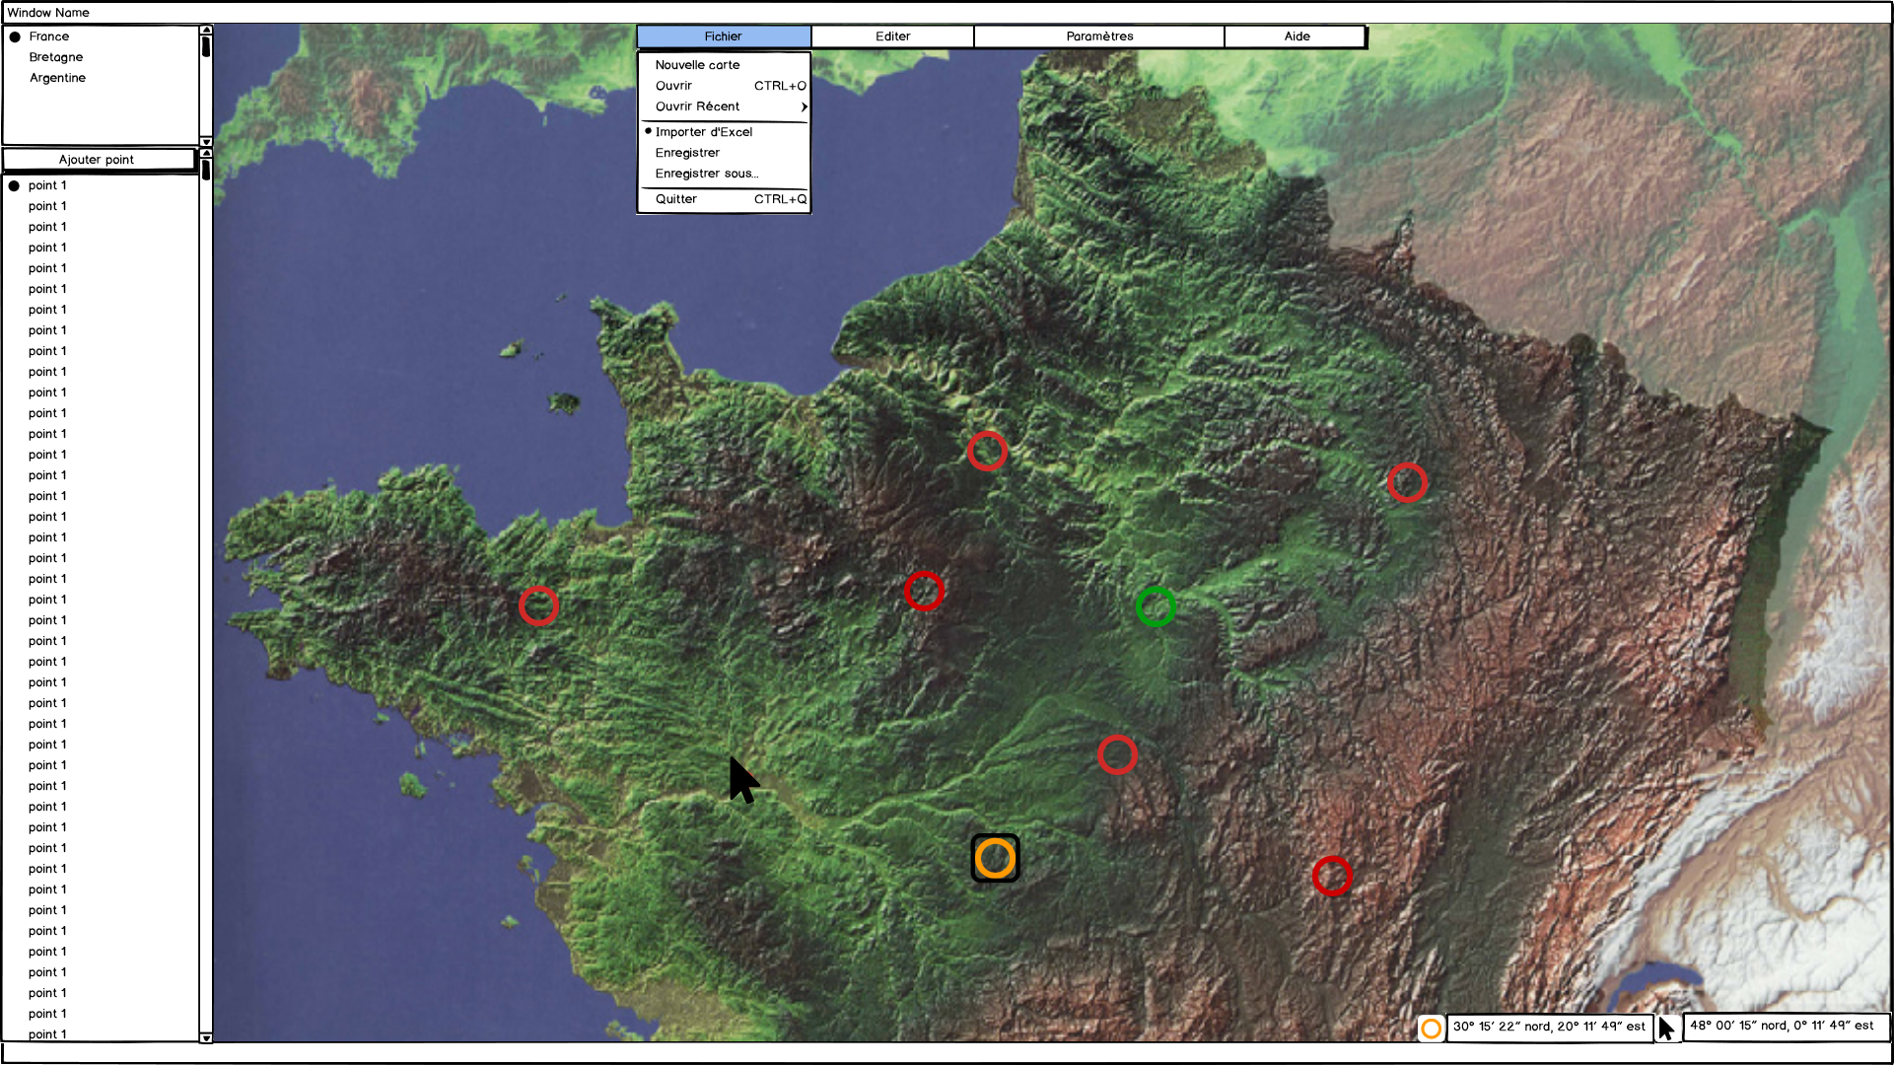

Livrables
Lors de la date de livraison du résultat du projet seront livrés :
- Un cahier des charges qui sera préalablement validé par le client.
- Un dossier de conception représentant l'architecture globale et détaillée du système.
- Le logiciel qui respecte ce cahier des charges avec la documentation du code associée.
- Un manuel utilisateur.

